班级动态(5.27）
一、来园基本情况
来园人数：应到30人，实到30人，全勤。
儿童（男孩） | 来园情绪 | 自主放物品 | 自主游戏 | 儿童（女孩） | 来园情绪 | 自主放物品 | 自主游戏
王秋逸 | √ | √ | 来园较晚 | 肖妙青 | √ | √ | √
纪苏晨 | √ | √ | √ | 嵇羽晞 | √ | √ | √
赵夏冉 | √ | √ | 来园较晚 | 管亦星 | √ | √ | √
白新奇 | √ | √ | 来园较晚 | 陈怡何 | √ | √ | √
丁载誉 | √ | √ | √ | 陈艺茹 | √ | √ | √
杨言希 | √ | √ | √ | 刘佩琦 | √ | √ | √
樊晏清 | √ | √ | √ | 朱柯逸 | √ | √ | √
邵祉琛 | √ | √ | √ | 胡欣芮 | √ | √ | √
刘与一 | √ | √ | √ | 李梦兮 | √ | √ | √
蔡镇远 | √ | √ | √ | 张心愉 | √ | √ | √
崔子瑜 | √ | √ | √ | 徐佳一 | √ | √ | √
陶书宇 | √ | √ | √ | 曹婳 | √ | √ | √
李一凡 | √ | √ | √ | 顾一冉 | √ | √ | √
冯子乐 | √ | √ | √ | 朱天文 | √ | √ | √
孔梓睿 | √ | √ | √ | 黄雅萌 | √ | √ | √

二、端午&六一游园活动
当“六一”遇上“端午”会碰撞出什么样的火花呢？让我们一起跟着镜头看看孩子们的别样六一吧。
【来园仪式】
孩子们身着汉服脚踩铺满艾草的红毯入园，寓意健健康康百毒不侵，老师们在晨检处为幼儿亲手用雄黄朱砂点额头，寓意可趋避毒虫，为幼儿沐手，趋避毒虫。
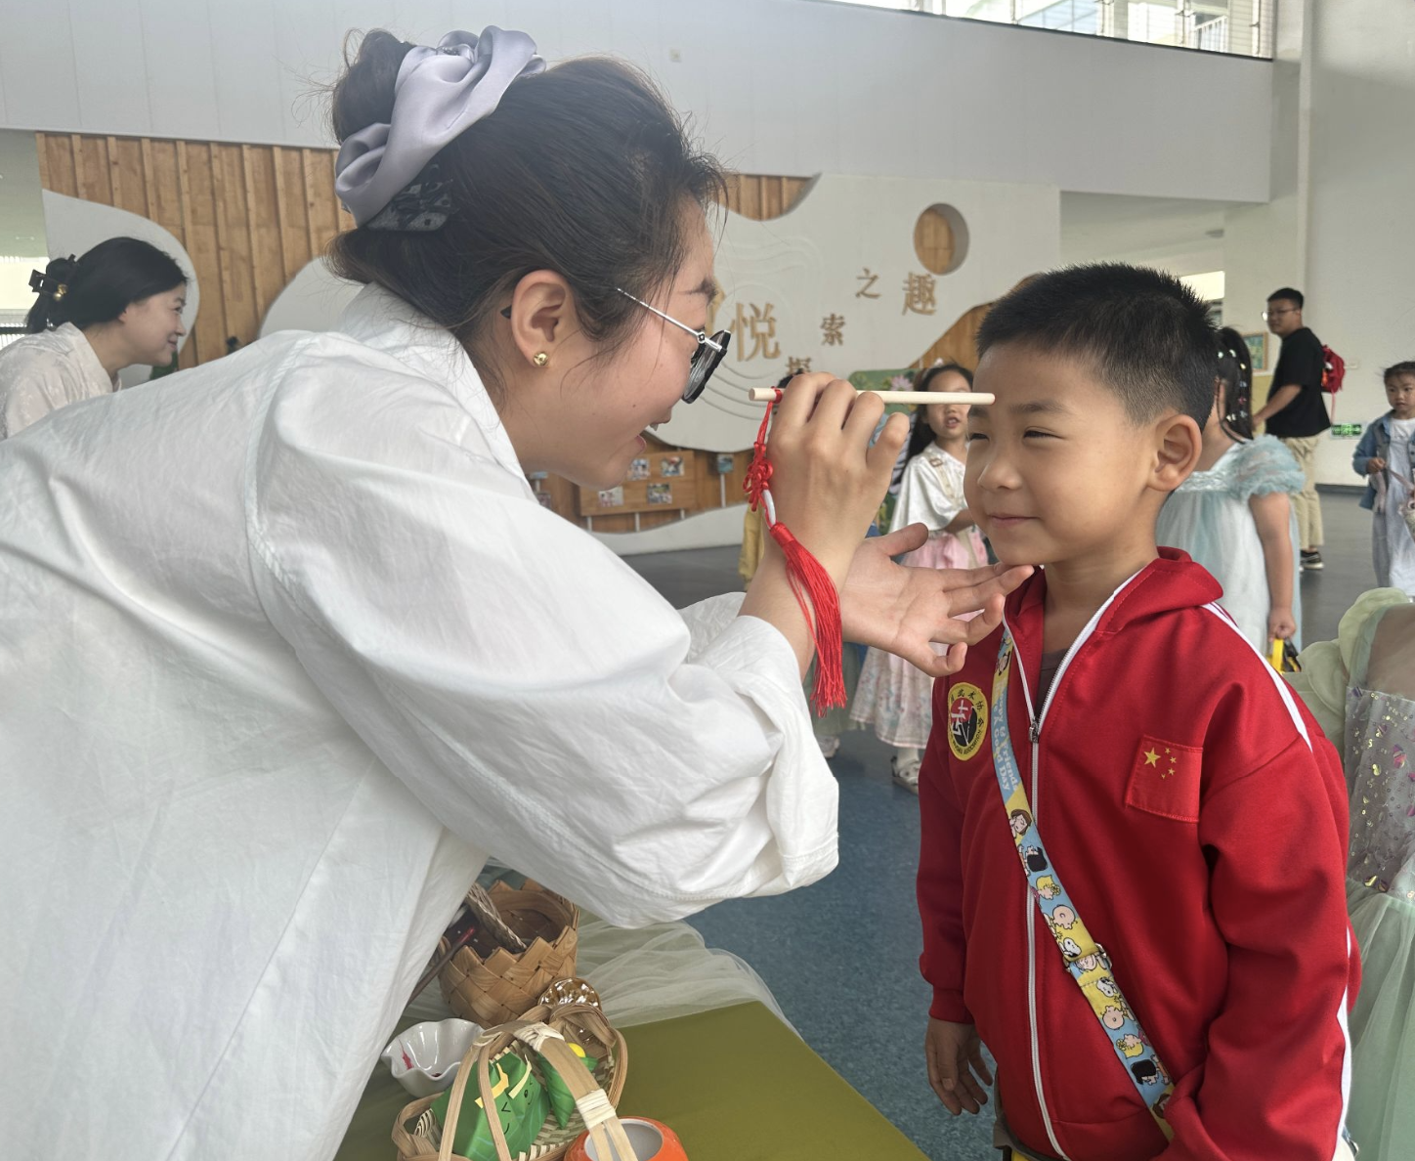 | 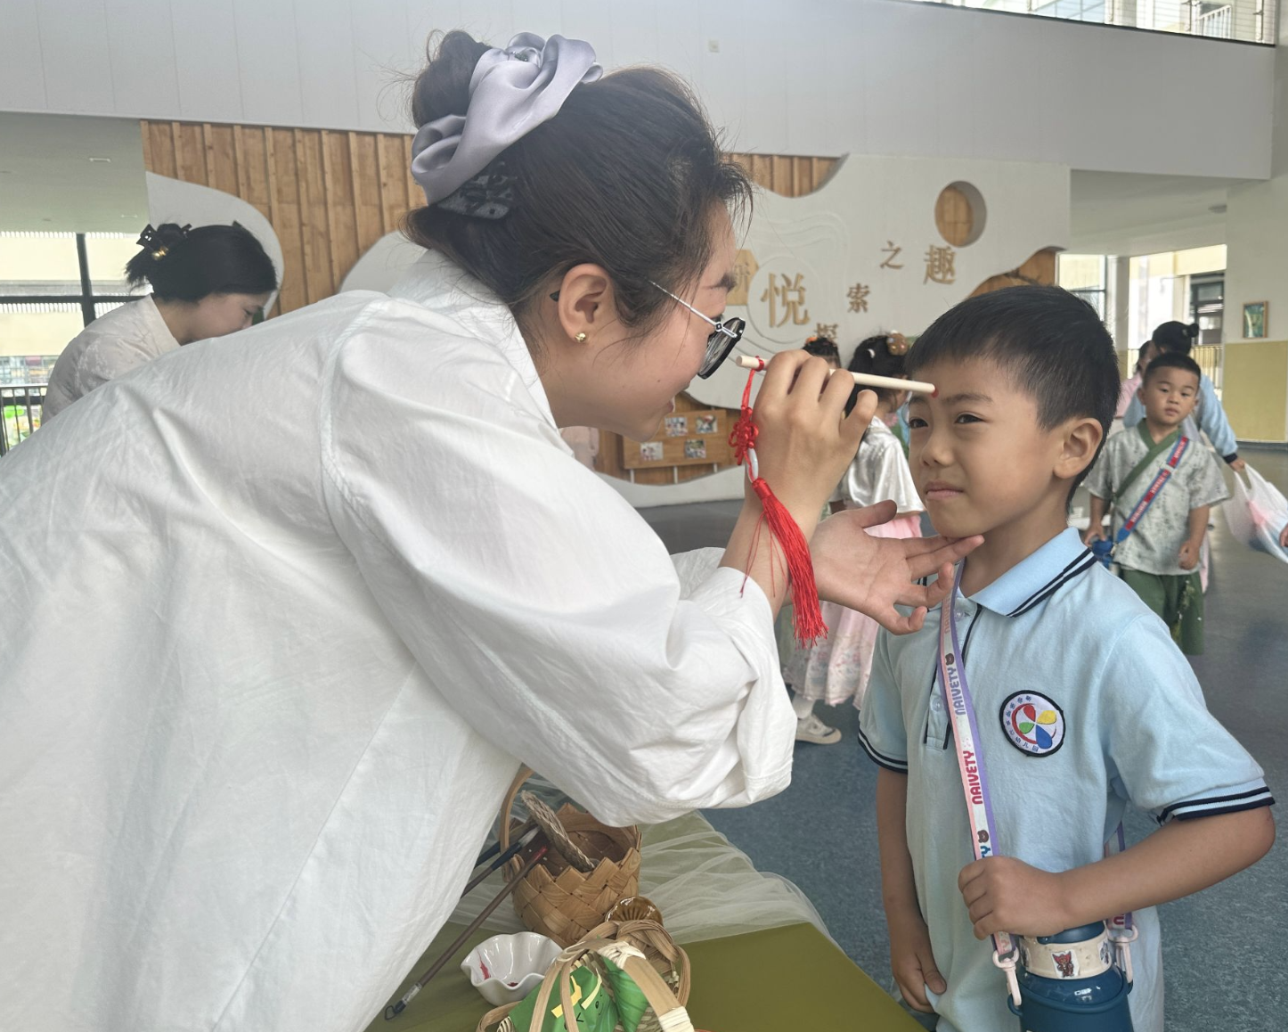 | 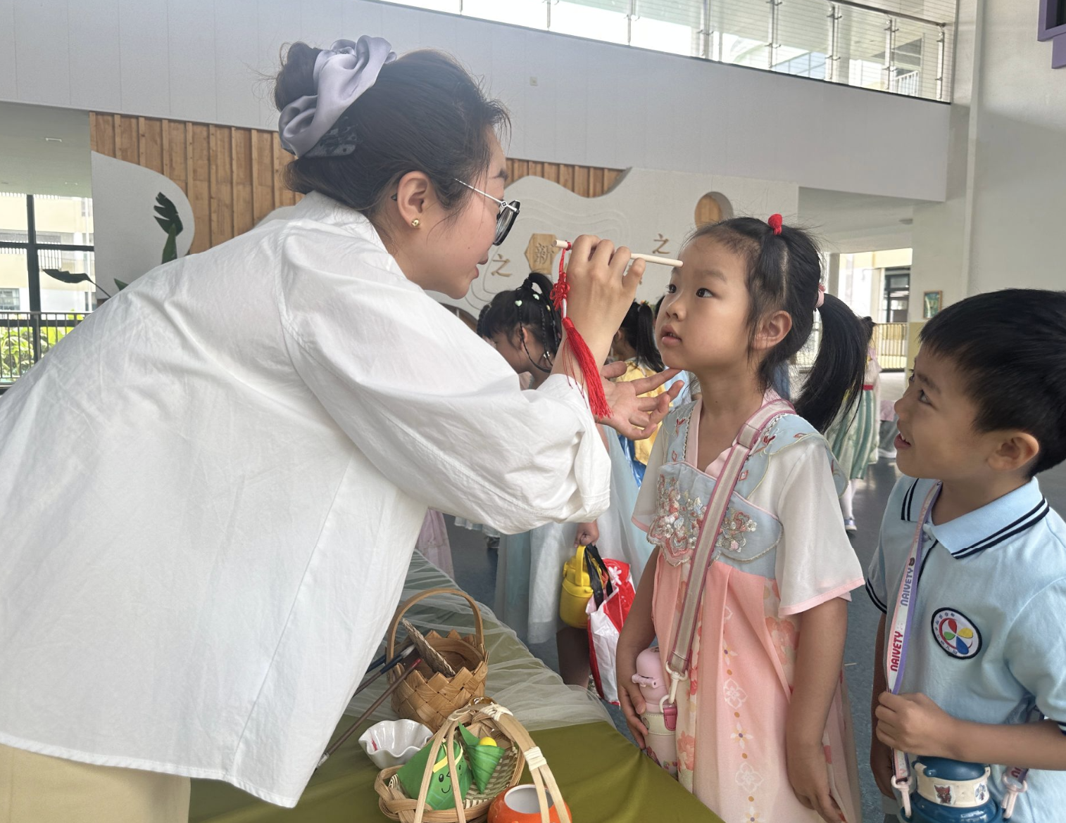
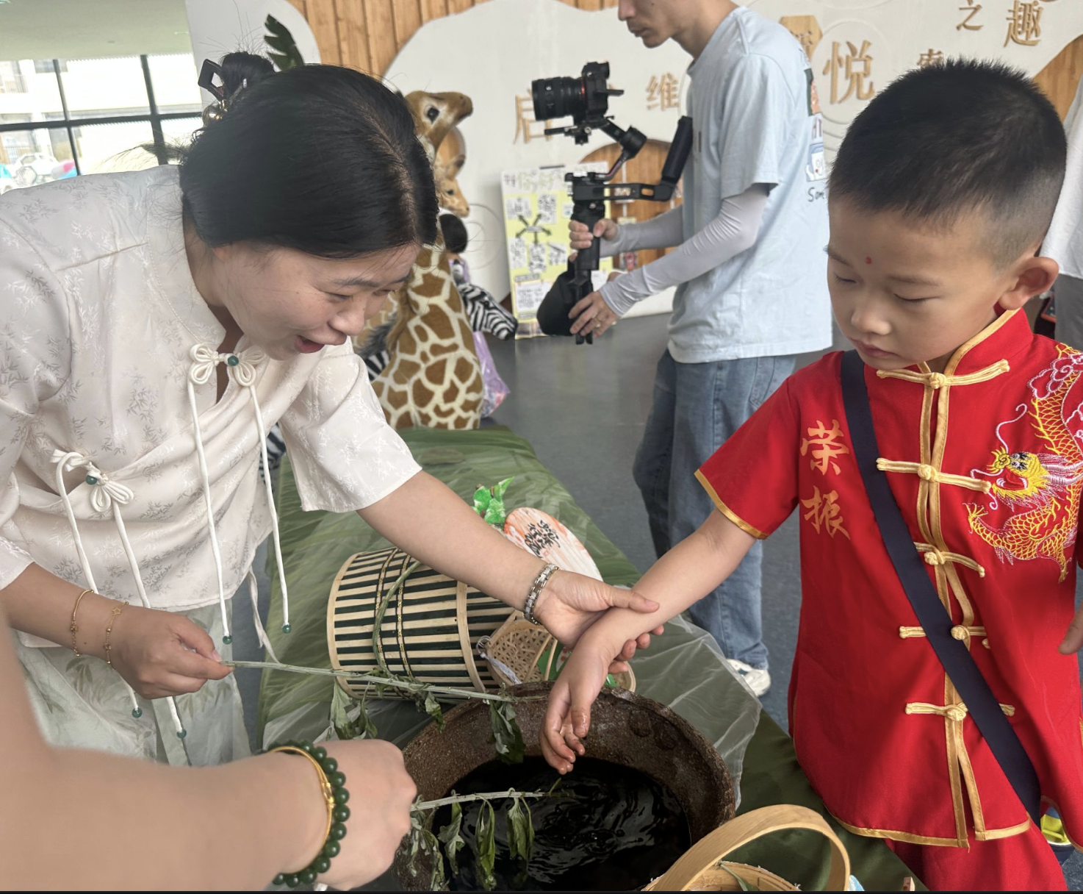 | 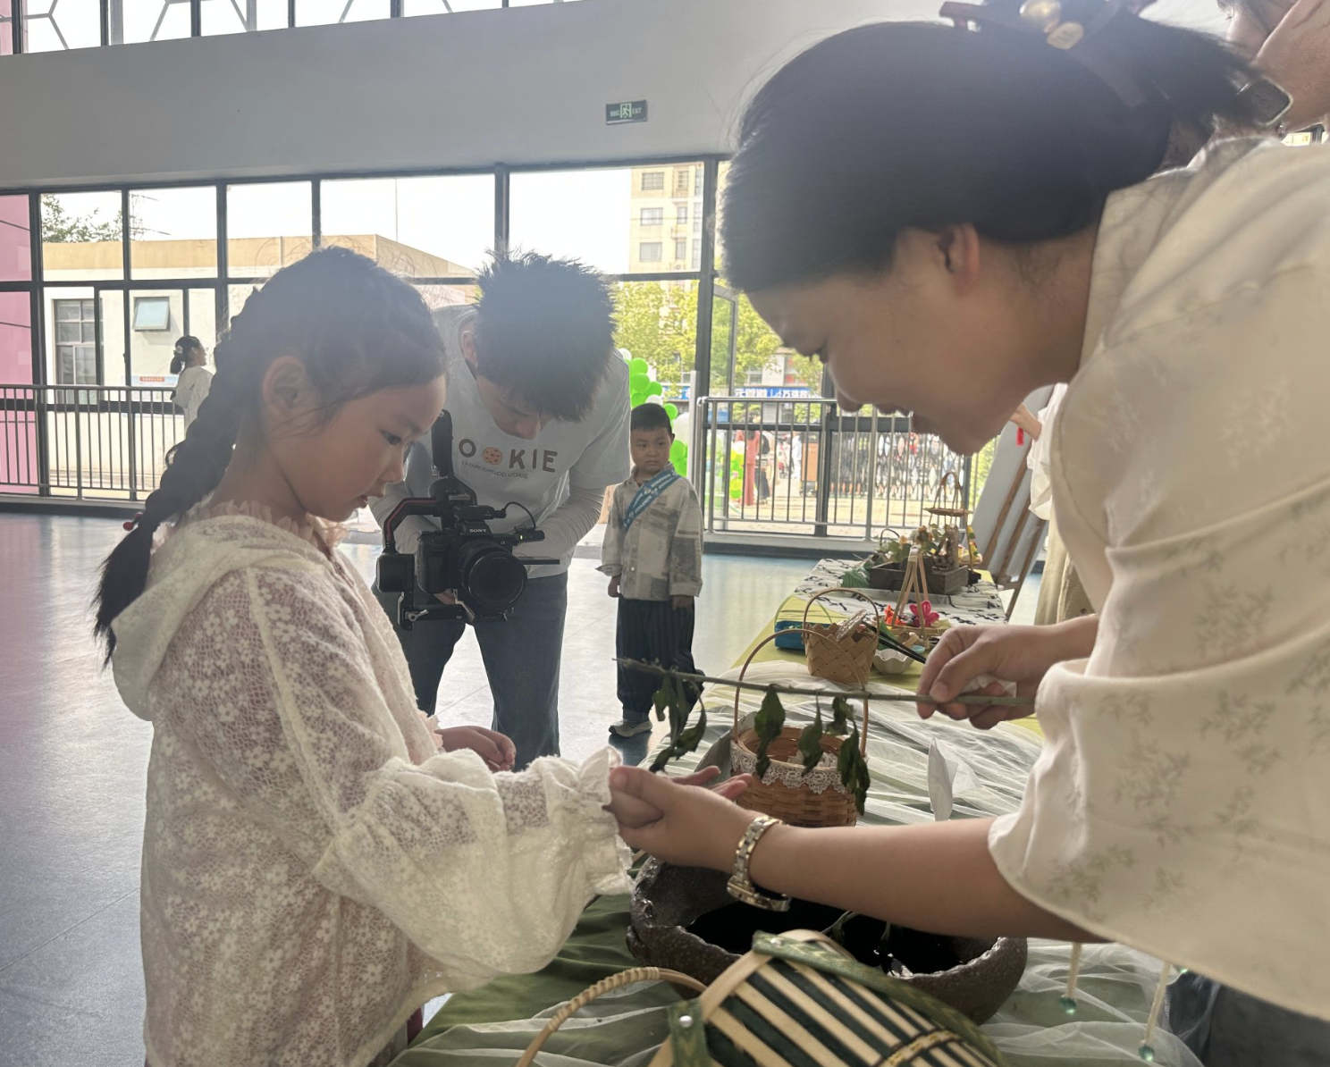 | 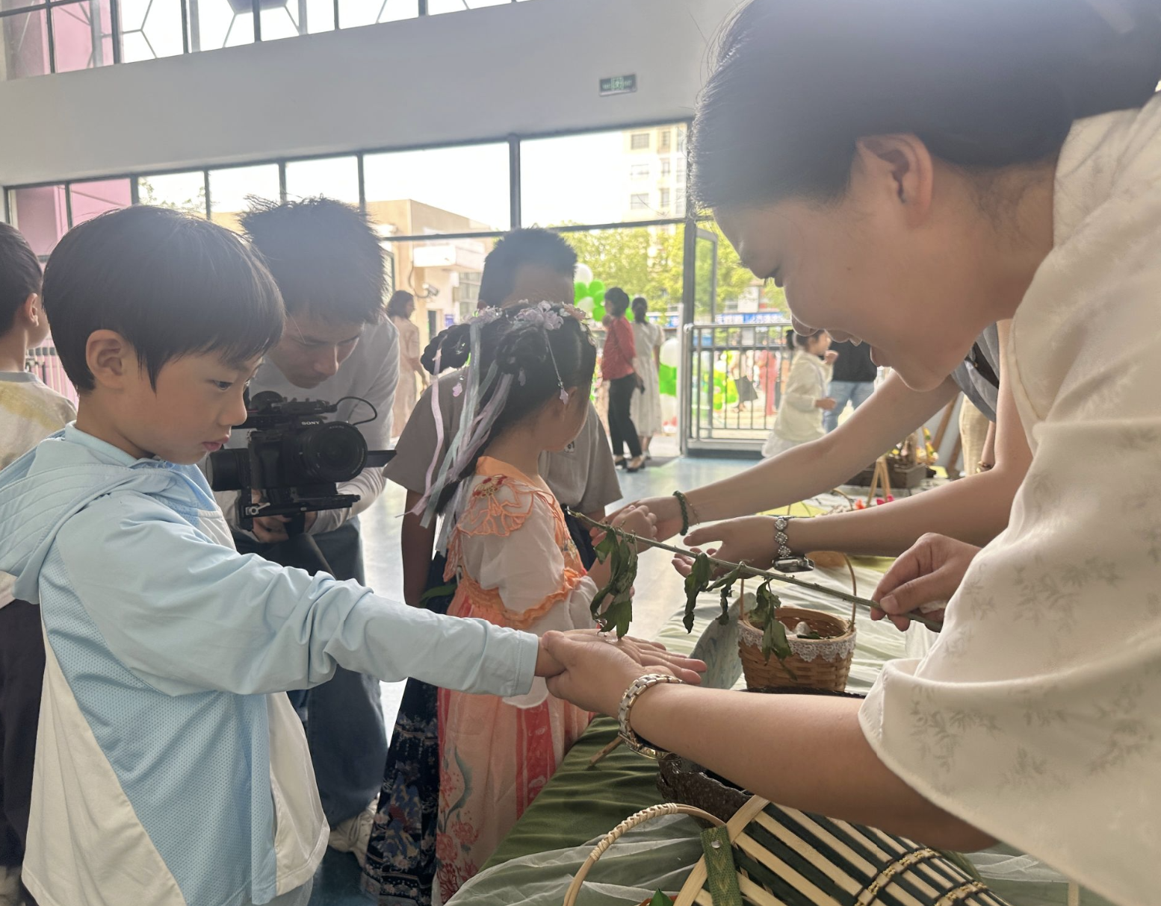
【游园瞬间】
游园活动开始啦！孩子们徜徉在各个游戏场域，有的幼儿学习包粽子，感受文化传统的魅力。有的和伙伴一起打水仗，有的品尝着端午的美食，感受端午的味道......
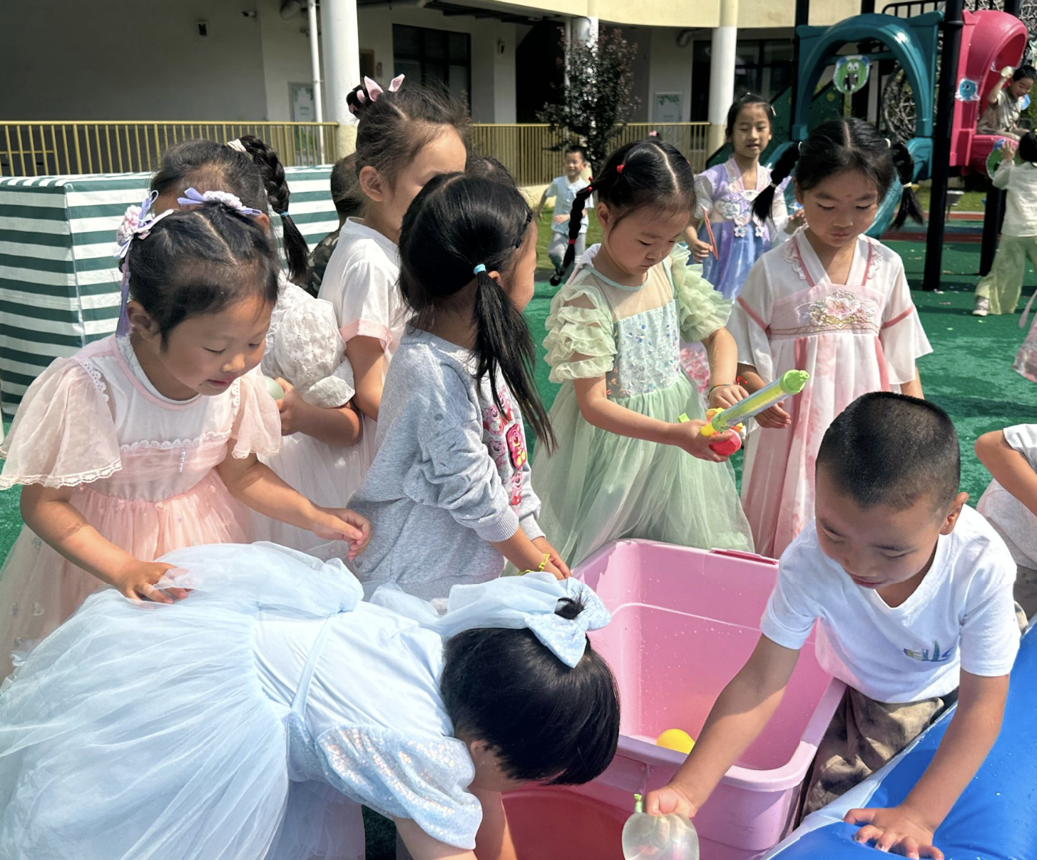 | 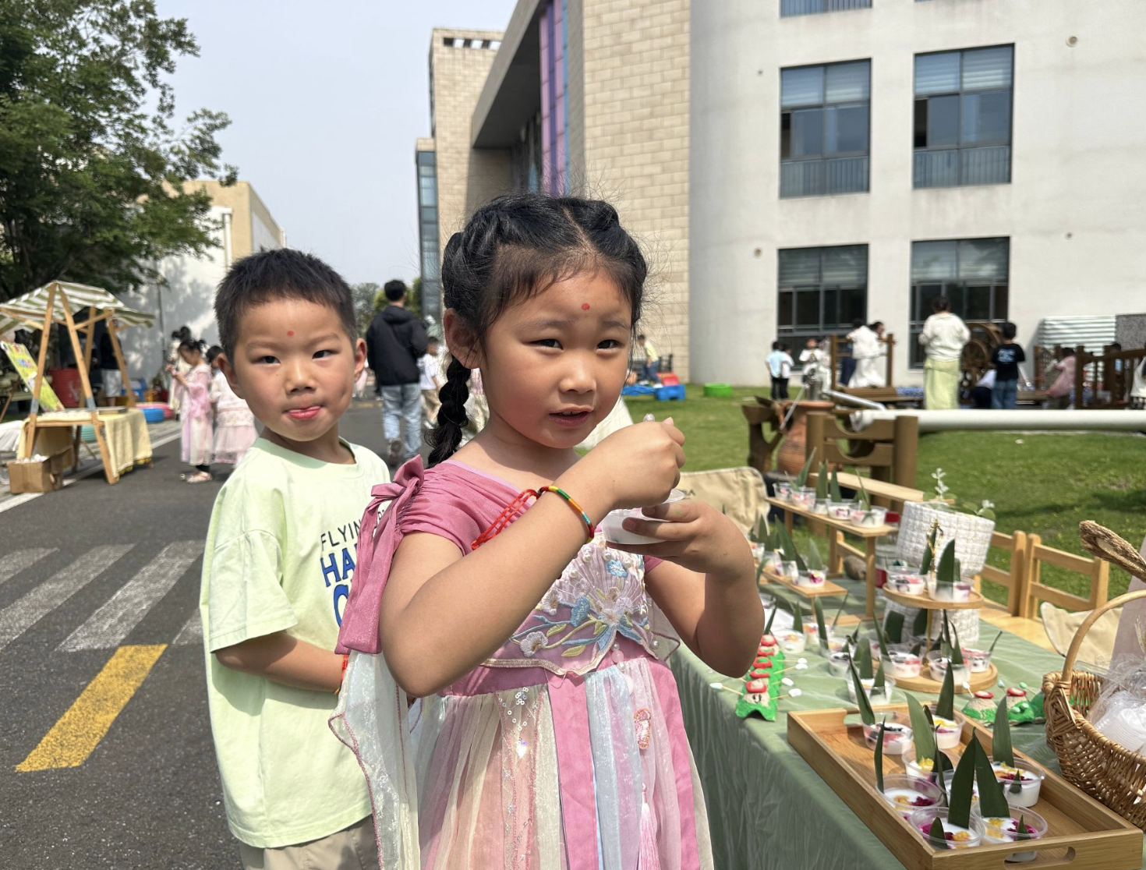 | 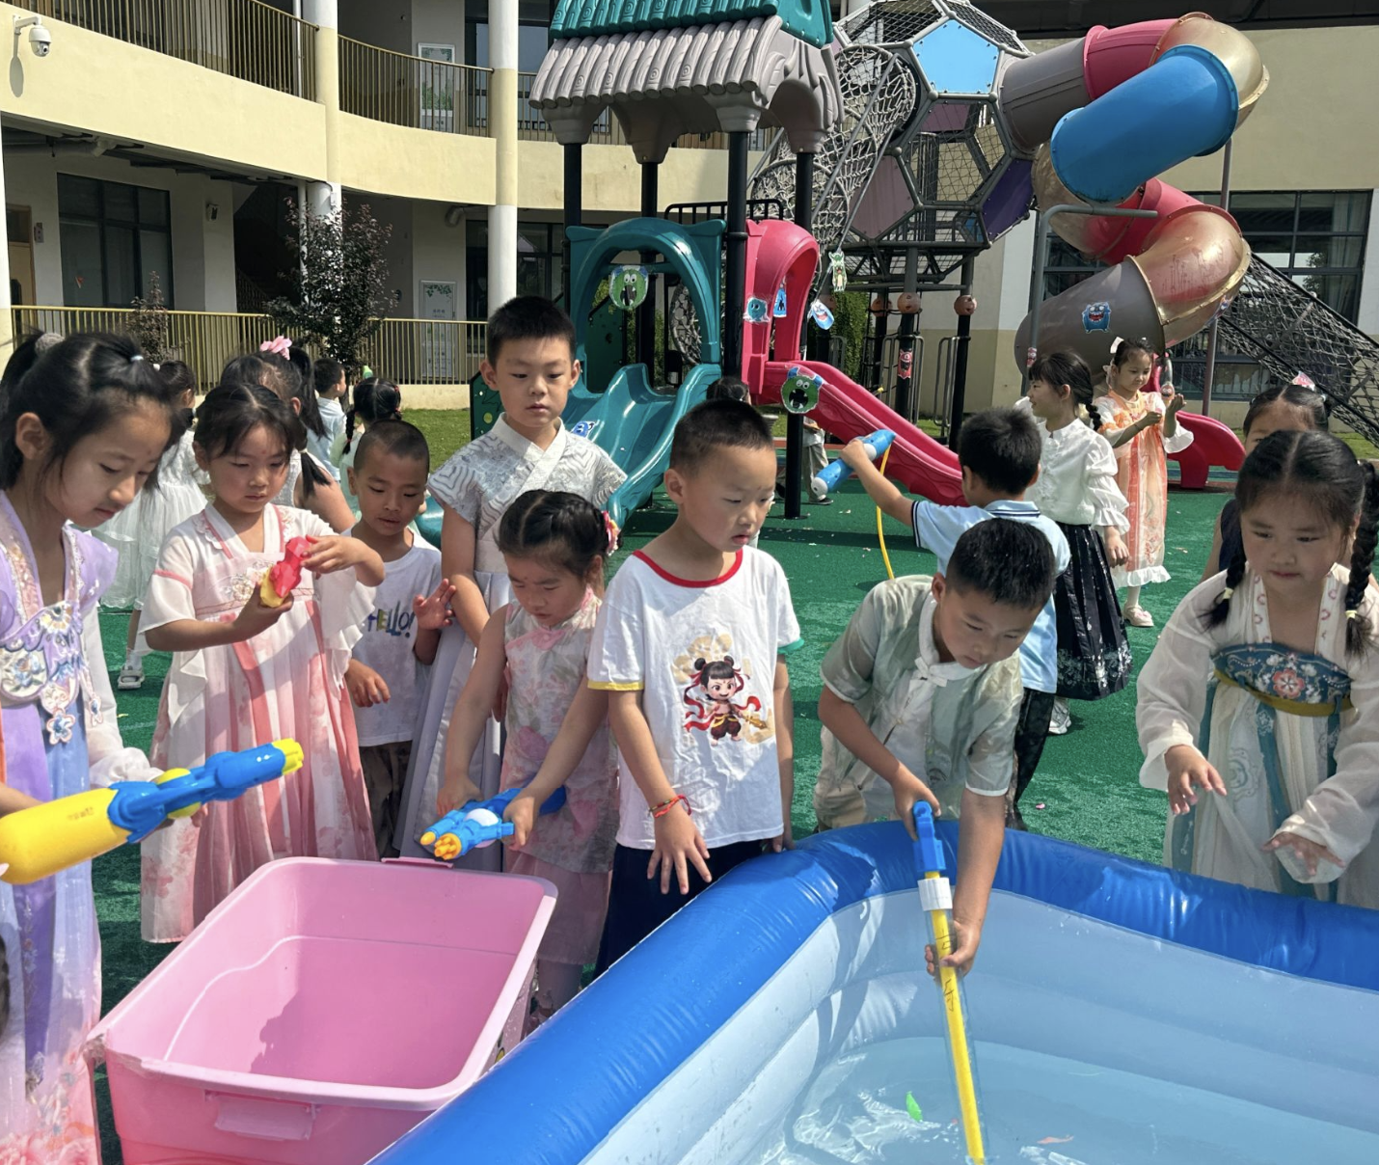
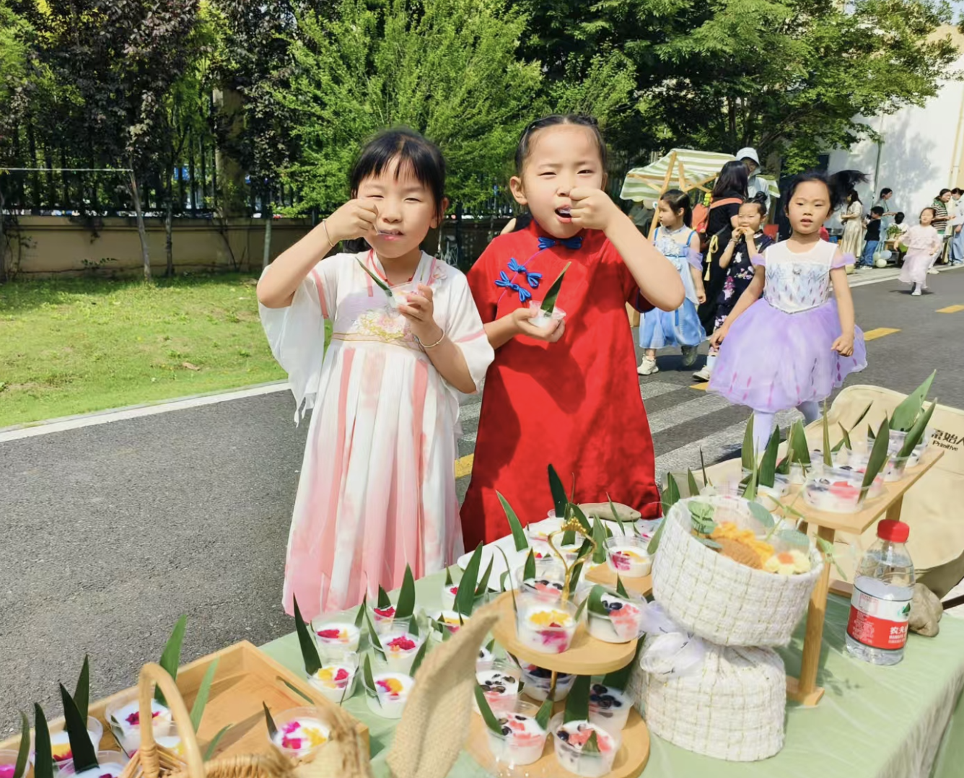 | 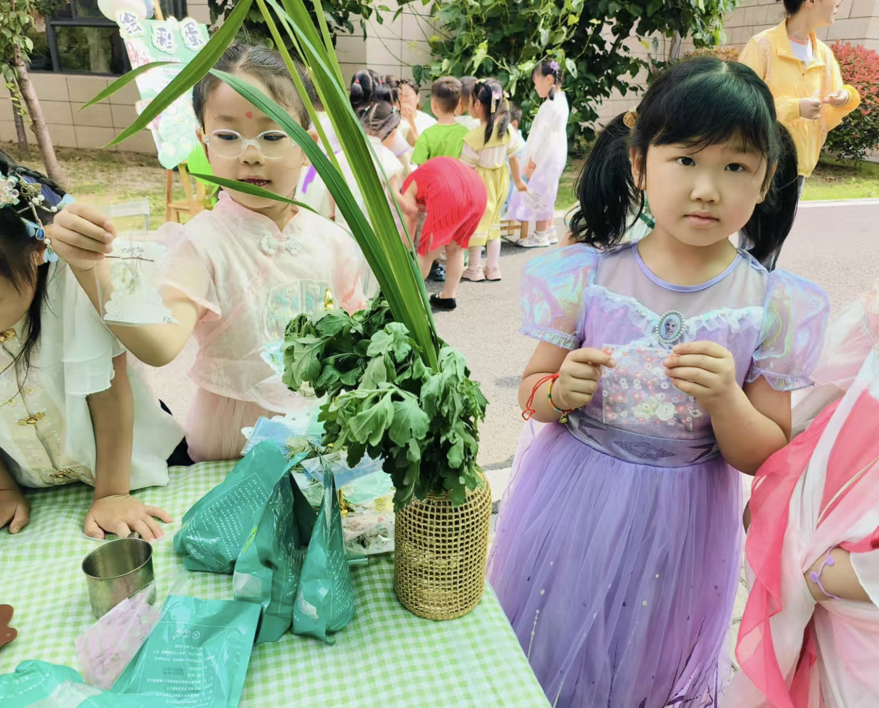 | 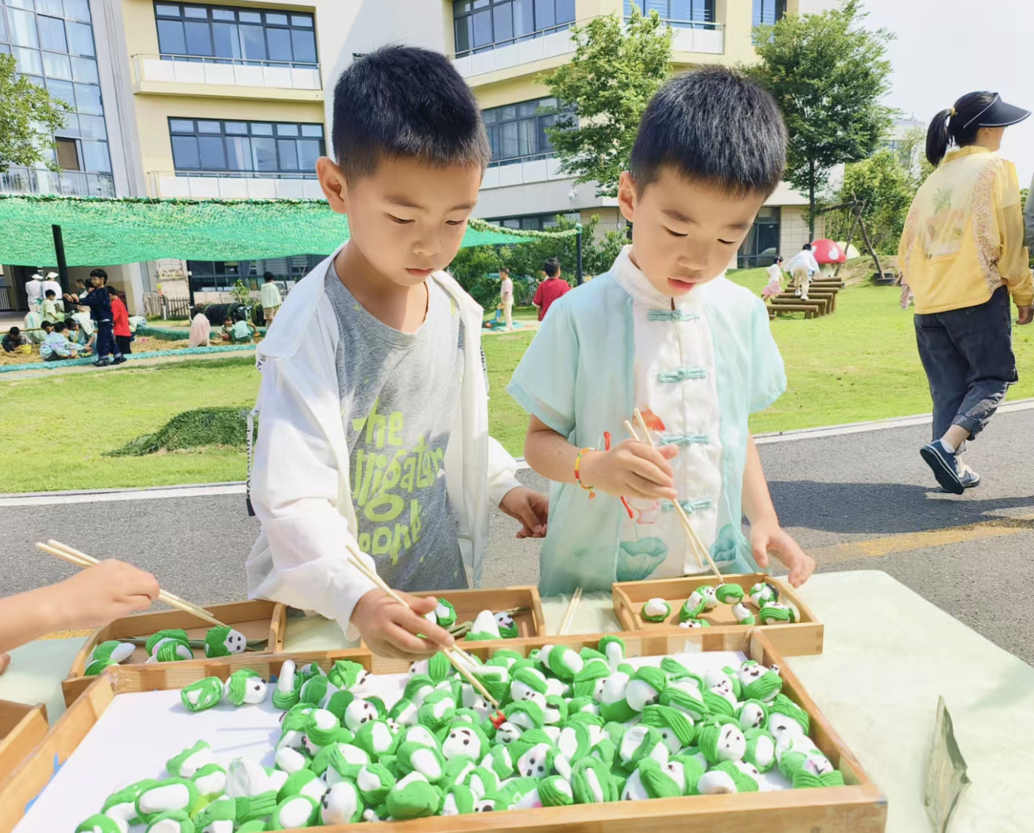
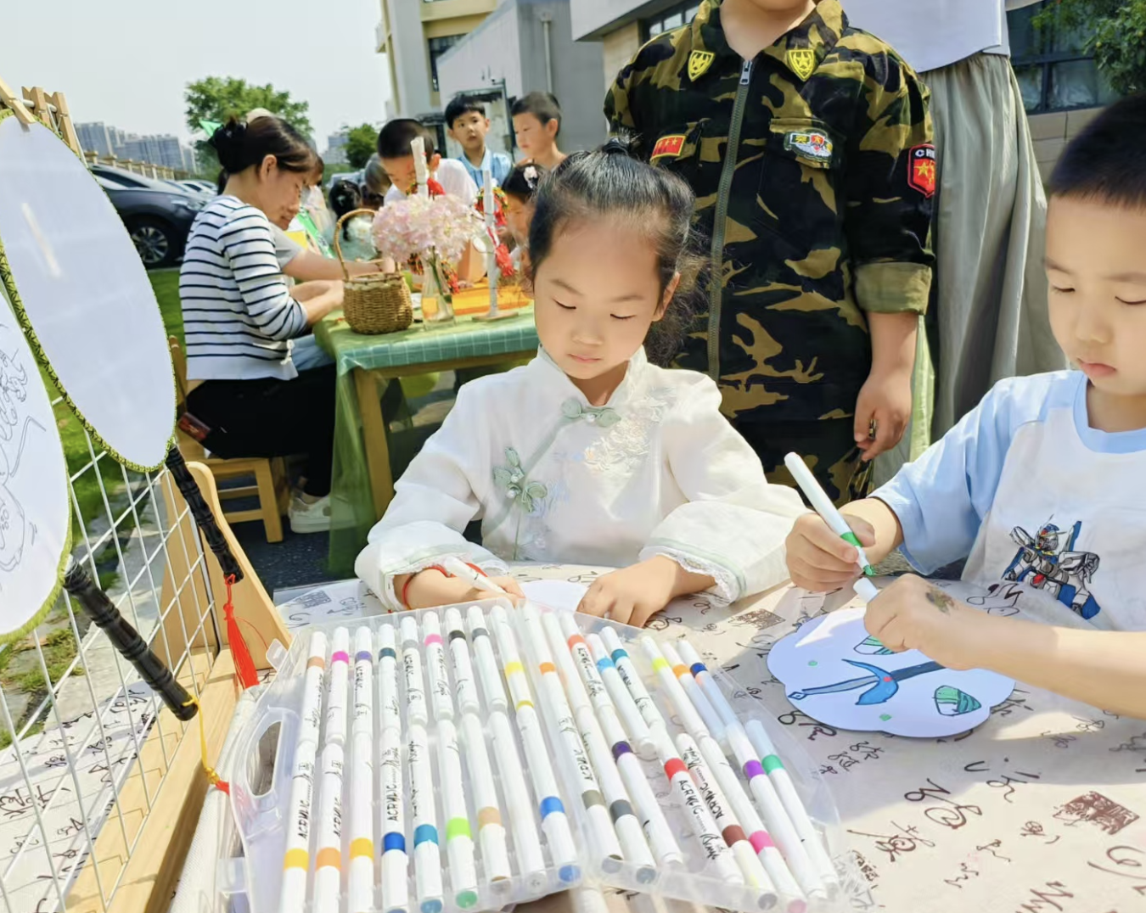 | 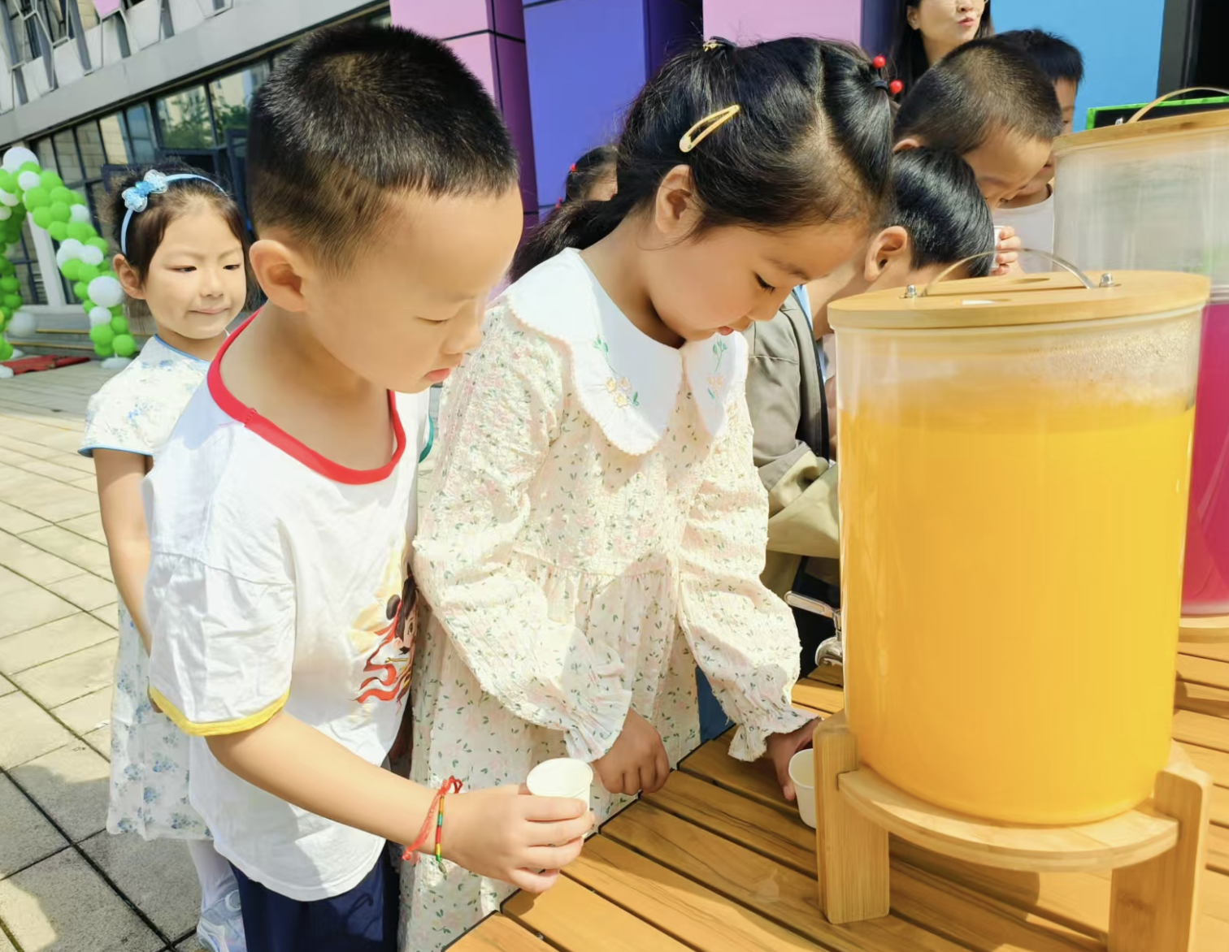 | 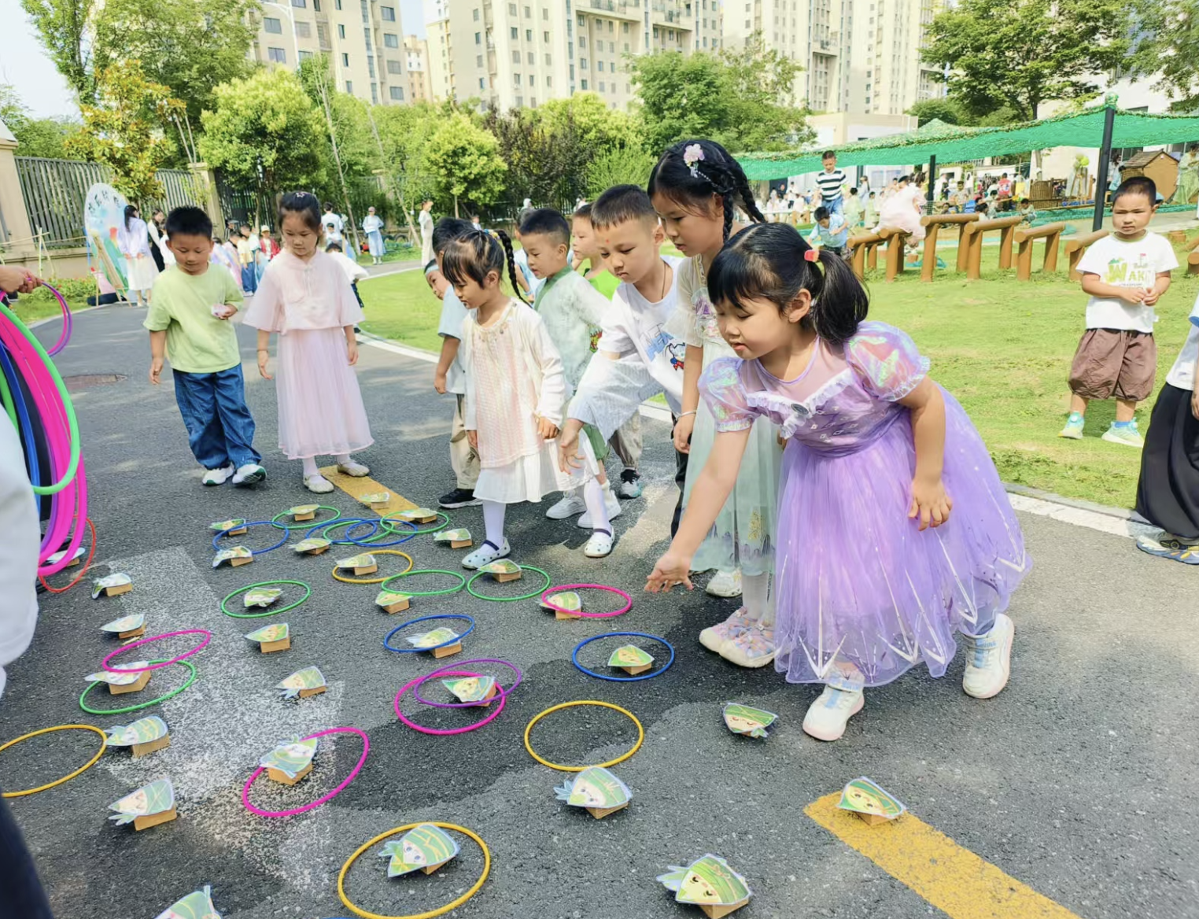

三、家园联系
端午节来临之际，家长们可以利用空余时间和孩子们一起通过绘本、网络了解端午，增长端午民俗知识。

